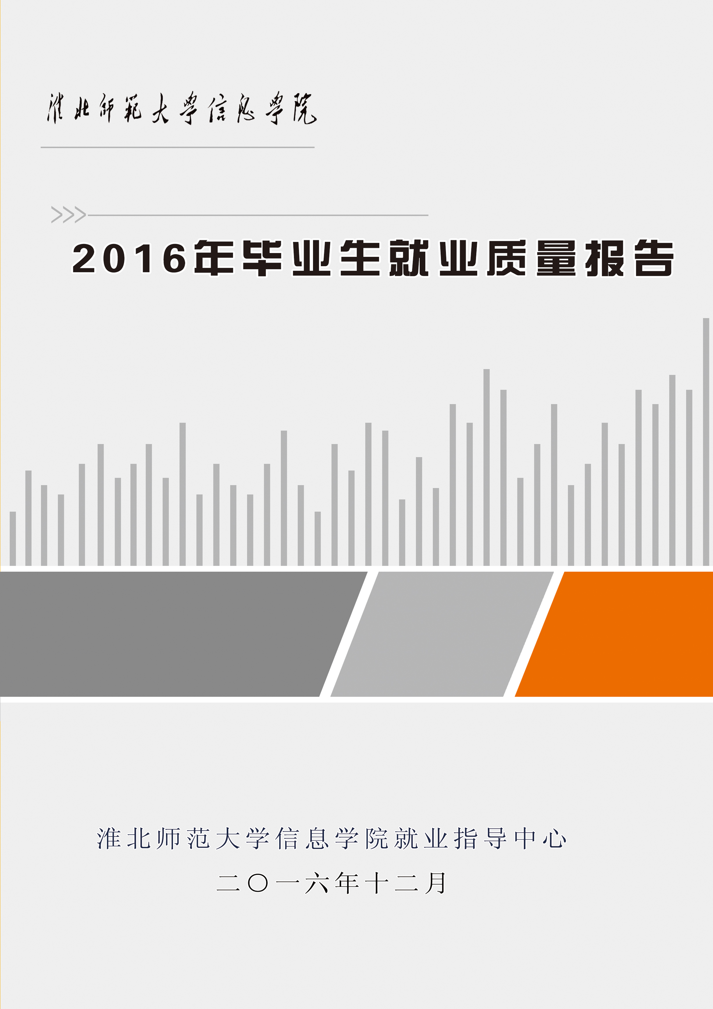
目 录
前 言…………………………………………………………………………………1
一、毕业生基本情况……………………………………………………………3
1．毕业生规模及结构……………………………………………………………3
2．生源地分布……………………………………………………………………3
二、毕业生就业状况及相关分析 …………………………………………5
1．毕业生就业率…………………………………………………………………5
2．毕业生就业单位性质分析……………………………………………………6
3．毕业生就业区域分析…………………………………………………………6
4．毕业生就业行业分析…………………………………………………………7
5．毕业生就业市场分析…………………………………………………………8
6．毕业生就业单位满意度分析…………………………………………………9
三、主要工作及措施……………………………………………………………10
1．坚持“一把手”工程，实现就业工作“四到位”…………………………10
2．强化就业指导，提升毕业生就业素质和能力………………………………10
3．积极拓展就业市场，提高就业服务水平……………………………………11
4．加强政策宣传，鼓励毕业生到基层就业……………………………………12
5．重视创新创业教育，培养学生创新精神和创业能力………………………13
6．注重就业队伍建设，关注“双困”毕业生就业能力培训…………………13
四、对教育教学的反馈…………………………………………………………15
1．优化人才培养模式……………………………………………………………15
2．实施就业招生联动……………………………………………………………16
五、工作展望 ……………………………………………………………………17

前 言
淮北师范大学信息学院是2004年4月经教育部审批确认的一所以本科教育为主的综合性全日制普通高等学校。学院设置25个专业，涵盖了文、理、工、经济、管理等学科。学院现设中文、经济、管理、外语、教育、美术、数学、电子信息、化学、生物和政法等11个系及大学体育、计算机基础2个教学部。学院现有专任教师318人，其中教授37人，副教授92人，博士学位获得者79人。学院现有在校生5000余人，面向全国22个省、市、自治区招生。
学院坚持以专业建设为龙头，以提高教育教学质量为根本，重视培养学生的学习能力、创新能力、实践能力及社会适应能力，有力地促进了广大学生拓展素质、增长知识、增强能力，从而提升学生的就业核心竞争力。近三年，我院学生先后在各级各类大学生赛事中斩获殊荣：全国大学生管理决策大赛一、二等奖全国大学生电子商务“创新、创意及创业”挑战赛二等奖、安徽省第六届大学生电子设计大赛本科组一等奖、“昆山花桥杯”第七届安徽省大学生职业规划设计大赛暨大学生创业大赛“安徽省大学生创业之星”金奖、安徽省教师职业技能大赛一二等奖等。
学院始终坚持把立德树人作为根本任务，一直非常重视毕业生就业工作，本着“以学生为本、以服务为本”的工作理念，不
断建立健全就业工作机制，加强就业指导，完善就业服务体系，强化就业帮扶，积极拓宽毕业生就业渠道,为学生搭建良好的就业平台，不断提升学生的就业能力和就业质量。办学十多年来，学院各项事业取得较好发展，为国家和社会培养输送大批优秀人才。不少杰出校友在相应行业成绩优异，赢得了良好的社会口碑。多年来，学院就业率均保持在90%以上，其中考研率保持在10%以上，就业率及就业质量位居省内院校前列。学院在2011、2012年连续被评为“安徽省就业先进单位”，2014年全省高校毕业生就业工作动态测评评审中排名第十。

一、毕业生基本情况

1．毕业生规模及结构
2016届共有本科毕业生1299人。（详见附表1和表2）
表1 2016届毕业生规模及结构
类别 |  | 本科人数
性别 | 男 | 476
性别 | 女 | 823
政治面貌 | 中共党员 | 178
政治面貌 | 民主党派 | 0
政治面貌 | 共青团员 | 1076
政治面貌 | 群众 | 45

表2 2016届毕业生分系人数统计
系别 | 教育系 | 电子信息系 | 经济系 | 管理系 | 美术系 | 化学系 | 外语系 | 生物系 | 中文系 | 数学系
人数 | 125 | 256 | 255 | 205 | 35 | 47 | 145 | 37 | 122 | 72

2．生源地分布
2016届本科毕业生生源地涵盖了安徽、河南、江苏等12个省、市、自治区，呈现出分布地域较广但不够均衡的特点。（详见附表3）

表3 2016届毕业生生源地分布统计

生源地 | 本科人数 | 百分比
安徽 | 1076 | 82.83%
江苏 | 38 | 2.93%
江西 | 32 | 2.46%
山东 | 10 | 0.77%
山西 | 10 | 0.77%
四川 | 18 | 1.39%
内蒙 | 33 | 2.54%
甘肃 | 8 | 0.62%
新疆 | 22 | 1.69%
广西 | 11 | 0.85%
河南 | 41 | 3.16%
总 计 | 1299 | 100%

二、毕业生就业状况及相关分析
1．毕业生就业率
截至9月1日，2016届毕业生就业率为91.76%。具体就业率统计情况见图1。

图1 毕业生分专业就业率

2．毕业生就业单位性质分析
截至9月1日，2016 届本科毕业生已就业1192人。其中，到国有企业、党政机关就业的毕业生有54人，教育单位205人，占已就业毕业生数的15.78%；升学和出国留学人数132人，占10.16%；国家基层就业和自主创业毕业生9人；其它企业主要是民办企业单位。具体统计见图2。

图2 2016届毕业就业单位性质分析
3．毕业生就业区域分析
在已就业的1192名本科毕业生中，以本省就业为主流，就业
人数达701，占就业总人数的54%，体现出服务地方的应用型院校的特点；到北京、上海、江苏、浙江等东部沿海地区就业的毕业生311余人，占24%。具体统计见图3。
图3 2016届毕业就业区域分析

4．毕业生行业分析
学院2016届毕业生流向主要集中在教育、制造业、信息传输、软件和信息技术服务业、金融业等行业，充分体现出学院以师范、经济、电子信息等作为主干专业的特点。具体流向分布见图4。

图4 2016届毕业生就业行业分析
A 农、林、牧、渔业 | K 房地产业
B 采矿业 | L 租赁和商务服务业
C 制造业 | M 科学研究和技术服务业
D电力、热力、燃气、及水生产和供应业 | N 水利、环境和公共设施管理业
E 建筑业 | O 居民服务、修理和其他服务业
F 批发和零售业 | P 教育
G 交通运输、仓储和邮政业 | Q 卫生和社会工作
H 住宿和餐饮业 | R 文化、体育和娱乐业
I 信息传输、软件和信息技术服务业 | S 公共管理、社会保障和社会组织
J 金融业

5．就业市场分析
2016年，学院积极主动向用人单位发送招聘邀请函1000余份，举办2场大型招聘会、38场中小型招聘会。（详见附表4）

表4 2016届毕业生就业市场分析
 | 举办大型招聘会 | 举办中小型招聘会 | 举办用人单位宣讲会
次数 | 2 | 36 | 19
单位  数量 | 253 | 109 | 65
岗位  数量 | 3125 | 1789 | 547

6．毕业生就业单位满意度分析
学院高度重视学生职业生涯教育、就业市场开拓及就业单位引进工作，积极引导学生结合自身兴趣、专业技能探索就业岗位，提升就业能力，提高就业质量。近三年来毕业生对就业单位的满意度均保持较高水平。（详见附表5）
表5 近三年毕业生对就业单位满意度
对就业单位的评价 | 2016 | 2015 | 2014
非常满意258 | 19.86% | 19.08% | 18.86%
比较满意462 | 35.57% | 34.33% | 34.05%
一般359 | 27.64% | 28.67% | 28.52%
比较不满意161 | 12.39% | 15.38% | 16.47%
非常不满意 | 4.54% | 2.54% | 2.10%
合 计 | 100% | 100% | 100%

三、主要工作及措施
1．坚持“一把手”工程，实现就业工作“四到位”
就业乃民生之本。学院高度重视毕业生就业工作，认真落实“一把手”工程，不断完善工作责任制，成立了以院党委书记、院长为组长的毕业生就业工作领导小组。党委书记和院长是毕业生就业工作第一责任人，亲自抓、负总责；分管学生工作的副书记为第二责任人，全力抓、负全责。学院党政联席会、院长办公会定期讨论、研究就业工作。每年院党委和行政工作要点中，则把就业工作纳入学院整体发展规划及年度工作重点，定期分析、研究和部署就业工作，有力保障了就业工作的顺利开展。
学院始终将就业工作当作一个系统工程来抓，充分调动全体教职工积极参与就业工作，每年多次召开就业工作会议，汇集集体智慧，凝聚各方面力量，积极为学生就业工作献计献策，构建起“全员参与、全程指导、全力帮扶”的就业工作机制，营造“人人关心就业，人人参与就业，人人服务就业”的良好氛围。
学院严格落实就业工作机构、人员、经费、场地“四到位”，不断完善工作条件，满足就业服务需要，为就业工作提供坚实的基础保障。
2．强化就业指导，提升毕业生就业素质和能力
学院重视对学生综合素质的培养、锻炼、提升，坚持“发展学生、学生发展”的工作理念，不断深化人才培养模式改革，增强学生的实践应用能力，尤其强化对学生进行就业宣传、指导、服务、帮扶，使就业指导工作贯穿大学生的四年求学生涯，实行全过程就业指导服务。按年级分别实行成才教育指导、就业素质指导、择业观念指导、就业政策和技巧指导。在指导方式上，采取集体指导和个性化指导相结合、院内专家与聘请校外专家讲座和专题相结合，内容涵盖就业形势与政策、就业前的心理准备、推荐材料的制作、笔试和面试的方法与技巧、就业岗位信息的获取途径等，使就业指导既有普遍性又有针对性，取得良好实效。同时，学院已经建立起“网站、微博、微信、短信平台”等立体式就业信息服务平台，全天候为毕业生提供信息服务。
学院鼓励学生积极参加各种就业技能设计和职业生涯规划大赛，我院学生在全国大学生管理决策大赛、大学生电子设计大赛、全国大学生电子商务“创新、创意及创业”挑战赛、全国大学生数学建模竞赛、“昆山花桥杯”安徽省大学生职业规划设计大赛暨大学生创业大赛等各类赛事中多次获得国家级、省级一等奖、二等奖。安徽教育网、淮北日报等多家新闻媒体网络做了报道。
3．积极拓展就业市场，提高就业服务水平
学院就业指导中心坚持“以学生为本、以服务为本”的原则，大力加强对毕业生求职工作宣传、教育和指导力度，特别印制了《淮北师范大学信息学院2016届毕业生就业指南》下发到每一
位毕业生，引导毕业生结合人才市场需求，认清就业形势，精细准确定位，寻求最佳职业。为了更好地了解和掌握人才市场需求状况，学院一直坚持“走出去、请进来”的工作思路，每年多次组织就业指导中心、学生工作部、团委、教务处相关人员赴合肥、徐州、南京、广州等地进行考察、调研，并多方联络用人单位，积极开拓就业市场。近三年来，学院开拓就业实习、实训基地20多家，参加杭州、南京、宁波、苏州、合肥等地的就业洽谈会10余次。
近年来，学院就业服务体系建设进一步完善。一是强化就业信息服务。学院充分利用一体化就业系统、安徽省毕业生就业网络平台，学校就业网等资源，及时收集和发布就业信息，尤其是利用飞信、微博、微信、短信等传播手段发布就业信息，保证每个毕业生及早知晓。二是做好创业指导服务。深入推进创业教育，加快建立和完善学院创新创业教育课程体系；精心组织学生参加各类创新创业竞赛、模拟创业等实践活动，提高毕业生就业创业能力。三是做好基层就业服务。积极引导毕业生参加各类基层就业项目，进一步完善我院“思想教育指向基层，就业服务面向基层，激励政策倾向基层”的工作机制，加大政策宣传力度，不断拓宽基层就业渠道。同时，重视毕业生回访和调研工作，主动关心、关注到基层就业毕业生的成长和发展。
4．加强政策宣传，鼓励毕业生到基层就业
为营造良好的就业氛围，学院不断加大宣传国家促进普通高等学校毕业生就业、创业相关政策和方针。在宣传中坚持正确舆
论导向，拓展宣传途径和方式，着力宣传毕业生到基层就业的方针政策。通过基层就业的先进人物开展教育引导，为促进毕业生充分就业营造了良好的舆论环境氛围。同时，为进一步促进毕业生到基层就业，学院制订、下发了《关于引导和鼓励毕业生到基层、到西部就业的奖助办法》，激励、引导毕业生到边远地区、贫困地区、艰苦行业、非国有企业工作建功立业。据初步统计，近三年，学院基层就业人数达130余人，占毕业生总人数的5%左右。
5．重视创新创业教育，培养学生创新精神和创业能力
学院高度重视大学生创新创业能力的培养，将人才培养和社会服务紧密结合，实现从注重知识传授向更加重视创新素质和创业能力培养的转变，多措并举促进大学生创新创业能力提升，以创业指导课为抓手，以“大学生创新创业训练”、“电子设计大赛”、“创意大赛”、“电子商务‘创新、创意及创业’挑战赛”、“大学生职业生涯规划暨创业大赛”等科技创新创业品牌活动为契机，营造环境氛围，培育创业意识，培养创业技能。近三年，我院成功创业的毕业生40余人，占毕业生总数1%左右，带动就业人数近150人；每年举办SYB创业培训400余人，为毕业生办理创业证50多个。
6．注重就业队伍建设，关注“双困”毕业生就业能力培训
学院把就业指导教师队伍建设纳入学生就业工作发展规划中，按照“全程化、全员化、信息化、专业化”的要求不断提升
就业指导和服务水平。学院现有6位教师参加了国家劳动社会保障部组织的职业指导师培训班，并获得了国家职业指导师资格证书。同时，学院重视加强辅导员队伍的就业知识培训和学习，切实发挥辅导员的“辅”和“导”的作用，鼓励辅导员建立就业咨询工作台，开展“一对一”、“一对多”就业指导，对毕业生进行分散式个别指导和全程跟踪帮助指导，帮助学生解决就业疑惑，收到了良好效果。
学院高度重视并认真做好“双困”毕业生的就业帮扶工作，建有“双困”毕业生信息数据库，对“双困”毕业生强化就业技巧和职业能力培训，针对其特点提供“一对一”技能培训、就业服务和重点推荐。近三年，我院为“双困”毕业生申办就业失业登记证150余人，向省财政厅申请就业困难补助近10余万元；学院对经济困难学生给予求职补贴，近三年发放就业补助70余万元。此外，对未就业毕业生及时建立相关档案，安排专人跟踪指导，确保毕业生离校后仍能得到专业的有效的指导和服务。

四、对教育教学的反馈
1．优化人才培养模式
学院根据对毕业生和用人单位的调查反馈积极推进教育教学改革，不断优化人才培养模式，坚持以内涵建设为核心、以学科专业建设为龙头、以课程建设为基础、以实践教学为抓手，从而以培养高质量应用型人才为目的。学院通过对专业结构、培养模式、课程设置及实践教学等方面的改革来不断提升学生就业核心竞争力。在专业结构方面，学院以社会需求为导向，主动加大专业调整力度，优化学科专业结构。近三年，学院暂停招生专业2个（电子信息科学与技术和日语），减少招生规模专业6个（英语、数学与应用数学等）。在人才培养模式方面，学院积极推进应用型人才培养模式改革，优化人才培养方案，加强专业实验室、语音室建设；广泛与企业联系，构建校企合作平台；加强学生职业生涯规划的指导，贯穿高等教育的全过程，不断培养学生的实践能力、就业能力、创新能力，为将来成功就业做好充分的思想准备、心理准备、知识准备、技能准备、素质准备。在课程设置和教学方面，学院积极实施教学质量工程战略，进一步提高教育教学质量，构建灵活、动态、合理的应用型人才培养的课程体系。在实践教学方面，学院进一步拓展学生实习实训内涵，建立集中实习与分散实习并举、校外与校内实习并重的教育模式，加强校外实习基地建设，积极探索学校与行业大型企业联合培养人才的新机制。

2．实施就业招生联动
学院招生工作充分考虑市场需求，按照就业情况进行“扩招、缓招、减招、停招”，对社会需求不高、学生就业困难的专业，采取逐步减少招生计划或暂停招生直至撤消该专业的措施，使招生计划规模与专业办学条件、社会需求相吻合。同时，重视发展国家紧缺、社会需求较为旺盛的学科和专业，如经济、管理等专业。

五、工作展望
当前，我国经济增速持续放缓，全国高校毕业生人数持续增加，大学生就业将面临更大的困难，如何实现毕业生高质量的就业成为摆在我们面前的一个艰巨的任务。面对新形势、新特点和新问题，学院将继续完善毕业生就业工作长效机制，提升就业工作服务水平，全力做好就业工作。2017年，学院将进一步健全招生、培养、就业联动机制，深化人才培养模式；进一步加强就业工作内涵建设，强化学生职业生涯规划教育，多方位提升学生的就业综合竞争力；进一步注重就业指导队伍建设，优化就业指导教学内容，不断提高就业指导的专业化与科学化水平；进一步加大对就业困难、生活困难及未就业毕业生等特殊群体的就业帮扶力度；完善毕业生就业质量跟踪调查，反哺学院的专业建设和人才培养，培养出适应社会、适应市场的高质量应用型人才，努力实现毕业生充分就业的工作目标。

